单位名称 | 济南精友电器有限公司临邑分公司
单位地址 | 山东省德州市临邑县经济开发区花园大道中段北侧
企业联系人 | 屠经理 | 陪同人 | 屠经理
现场调查人员 | 王珂 | 资格证书号 | 鲁J20210419
现场调查人员 | 宋文博 | 资格证书号 | 鲁P20220052
现场检测人员 | 王珂 | 资格证书号 | 鲁J20210419
现场检测人员 | 宋文博 | 资格证书号 | 鲁P20220052
现场检测时间 | 2025.01.08
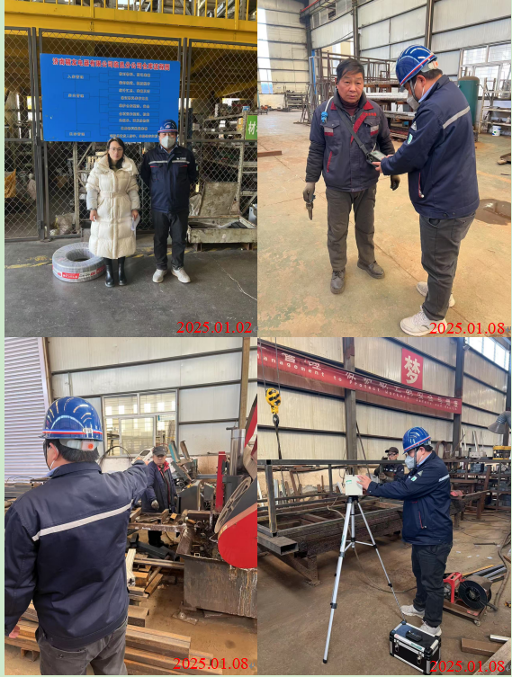
现场服务影像：

